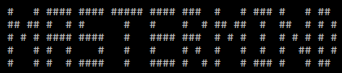

- Instruction Booklet

Conteúdo

O Jogo 3

Primeiros Passos 4

Modos de Jogo 7

Single-Player 7

Multiplayer 8

PC VS PC 9

Configurações 10

Estatísticas 11

Demo 11

# O Jogo

No Mastermind, o objetivo é decifrar o código gerado aleatoriamente num determinado número de jogadas (default: 10).

Este código é normalmente composto por varias cores, no entanto também pode ser estabelecido por um código numérico, como é o caso.

A melhor maneira de aprender os conceitos que definem este jogo é jogando, por isso vamos apresentar várias situações com que o jogador se pode deparar ao longo de uma sessão de jogo normal.

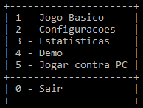

i - Menu Principal

# Primeiros Passos

No ecrã que surge imediatamente após iniciar um novo jogo (single-player) o jogador é apresentado com o número da tentativa atual e o número de tentativas restantes.

Para jogar, basta inserir um código no formato XXXX e premir ENTER para confirmar a jogada e passar à próxima tentativa (no caso de o jogador não acertar no código).

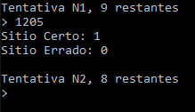Após gastar a primeira tentativa aparecerão no ecrã estas duas pistas que são cruciais para encontrar o código original.

ii - Exemplo para Jogo de Single-Player

É nestas que o jogador deve basear os seus próximos movimentos de modo a limitar o número de hipóteses a que o código pode corresponder.

**DICA:** A primeira jogada deve ser feita tendo em consideração que o jogador não tem ideia do código com que se vai deparar, deste modo, aconselha-se que a 1ª tentativa seja também algo aleatória de modo a tentar obter o máximo de pistas em relação ao código gerado.

Supondo uma situação em que o jogador encontra um número ou mais no sitio certo), o próximo objetivo do jogador deverá ser identificar esse(s) número(s).

Para isto basta utilizar as tentativas seguintes trocando os números de sítio ate que se consiga aperceber de dos que se encontram no sitio certo.

Isto é útil porque, por exemplo, num código de 4 algarismos que variem de 0 a 5 temos 1296 hipóteses, se conseguirmos eliminar um número que seja do código estas baixam drasticamente para 216 hipóteses.

Num caso em que o jogador encontra um número que pertence ao código, mas que se encontra numa posição que não lhe corresponde), o jogador tem o trabalho facilitado, dado que só precisa de encontrar a posição do mesmo, através do processo acima.

Para o caso em que o jogador não tem nenhum número que corresponda ao código ainda melhor, se o numero tiver 4 algarismos diferentes esses 4 acabaram de ser eliminados, o que torna este processo muito mais fácil!

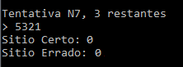

iii - 4 números a menos



# http://png.clipart.me/graphics/thumbs/963/game-console-gadget-and-joypad-cartoon-doodle-vector-illustration_96350054.jpgModos de Jogo

## Single-Player

Neste modo, o jogador joga sozinho contra o computador, que gerou o código.

Aqui o objetivo é acumular o máximo de pontos.

## Multiplayer

O computador gera dois códigos e os jogadores competem pela melhor pontuação.

O jogo só termina quando ambos os jogadores acertarem no código correspondente ou quando se esgotem as tentativas de ambos.



# Jogar com o PC

Aqui é possível observar o computador a debater-se com este jogo tal como um jogador.

O utilizador gera o código e o computador utiliza um algoritmo para procurar a solução e tentar fazê-lo antes de esgotar as tentativas.



# Configurações

Aqui podemos personalizar vários aspetos do jogo, este menu também nos aparece antes do inicio de cada jogo.

* Intervalo de Valores – De 2 a 10 (0-5 e 0-9, respetivamente), indica os algarismos que podem aparecer em cada célula do código.
* Dimensão do código – Toma valores entre 2 e 10, indica o número de células em cada código.
* Número Máximo de Tentativas – Pode tomar valores maiores que 0, indica o número de tentativas por jogo.
* Número Máximo de Jogos numa Sessão – Toma valores superiores a 0, indica o número de jogos a serem efetuados de seguida.



# Estatísticas

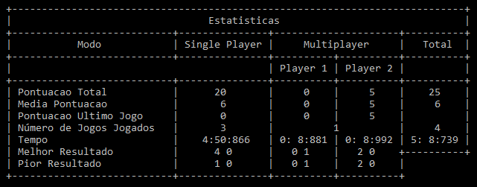Aqui fica um exemplo do ecrã das estatísticas onde é apresentada vária informação acerca da sessão atual.

iv - Tabela com as Estatísticas

# Demo

No Demo é possível observar o computador a efetuar uma breve demonstração da interface e mecânica do jogo enquanto apresenta um jogo de exemplo.